**ANÁLISE COMBINATÓRIA**

01. (ENEM) Doze times se inscreveram em um torneio de futebol amador. O jogo de abertura do torneio foi escolhido da seguinte forma: primeiro foram sorteados 4 times para compor o Grupo A. Em seguida, entre

os times do Grupo A, foram sorteados 2 times para realizar o jogo de abertura do torneio, sendo que o primeiro deles jogaria em seu próprio campo, e o segundo seria o time visitante. A quantidade total de escolhas possíveis para o Grupo A e a quantidade total de escolhas dos times do jogo de abertura podem ser calculadas através de

A) uma combinação e um arranjo, respectivamente.

B) um arranjo e uma combinação, respectivamente.

C) um arranjo e uma permutação, respectivamente.

D) duas combinações.

E) dois arranjos.

02. (ENEM) Um cliente de uma videolocadora tem o hábito de alugar dois filmes por vez. Quando os devolve, sempre pega outros dois filmes e assim sucessivamente. Ele soube que a videolocadora recebeu alguns lançamentos, sendo 8 filmes de ação, 5 de comédia e 3 de drama e, por isso, estabeleceu uma estratégia para ver todos esses 16 lançamentos. Inicialmente alugará, em cada vez, um filme de ação e um de comédia. Quando se esgotarem as possibilidades de comédia, o cliente alugará um filme de ação e um de drama, até que todos os lançamentos sejam vistos e sem que nenhum seja repetido.  
De quantas formas distintas a estratégia desse cliente poderá ser posta em prática?



03. (ENEM) João mora na cidade A e precisa visitar cinco clientes, localizados em cidades diferentes da sua. Cada trajeto possível pode ser representado por uma sequência de 7 letras. Por exemplo, o trajeto ABCDEFA, informa que ele sairá da cidade A, visitando as cidades B, C, D, E e F nesta ordem, voltando para a cidade A. Além disso, o número indicado entre as letras informa o custo do deslocamento entre as cidades. A figura mostra o custo de deslocamento entre cada uma das cidades.

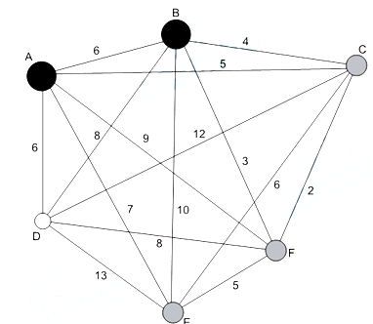

Como João quer economizar, ele precisa determinar qual o trajeto de menor custo para visitar os cinco clientes, somente parte das sequências, pois os trajetos ABCDEFA e AFEDCBA têm o mesmo custo. Ele gasta 1min30s para examinar uma sequência e descartar sua simétrica, conforme apresentado.

O tempo mínimo necessário para João verificar todas as sequências possíveis no problema é de

A) 60 min

B) 90 min

C) 120 min

D) 180 min

E) 360 min

04. (ENEM) A bandeira de um estado é formada por cinco faixas, A, B, C, D e E, dispostas conforme a figura.

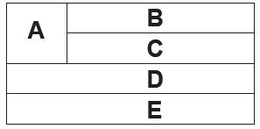

Deseja-se pintar cada faixa com uma das cores verde, azul ou amarelo, de tal forma que faixas adjacentes não sejam pintadas com a mesma cor.

O cálculo do número de possibilidades distintas de se pintar essa bandeira, com a exigência acima, é

A) 1 x 2 x 1 x 1 x 2.

B) 3 x 2 x 1 x 1 x 2.

C) 3 x 2 x 1 x 1 x 3.

D) 3 x 2 x 1 x 2 x 2.

E) 3 x 2 x 2 x 2 x 2.

05. (ENEM) O tênis é um esporte em que a estratégia de jogo a ser adotada depende, entre outros fatores, de o adversário ser canhoto ou destro. Um clube tem um grupo de 10 tenistas, sendo que 4 são canhotos e 6 são destros. O técnico do clube deseja realizar uma partida de exibição entre dois desses jogadores, porém, não poderão ser ambos canhotos.

Qual o número de possibilidades de escolha dos tenistas para a partida de exibição?



06. (ENEM) O diretor de uma escola convidou os 280 alunos de terceiro ano a participarem de uma brincadeira. Suponha que existem 5 objetos e 6 personagens numa casa de 9 cômodos; um dos personagens esconde um dos objetos em um dos cômodos da casa. O objetivo da brincadeira é adivinhar qual objeto foi escondido por qual personagem e em qual cômodo da casa o objeto foi escondido.

Todos os alunos decidiram participar. A cada vez um aluno é sorteado e dá a sua resposta. As respostas devem ser sempre distintas das anteriores, e um mesmo aluno não pode ser sorteado mais de uma vez. Se a resposta do aluno estiver correta, ele é declarado vencedor e a brincadeira é encerrada.

O diretor sabe que algum aluno acertará a resposta porque há

A) 10 alunos a mais do que possíveis respostas distintas.

B) 20 alunos a mais do que possíveis respostas distintas.

C) 119 alunos a mais do que possíveis respostas distintas.

D) 260 alunos a mais do que possíveis respostas distintas.

E) 270 alunos a mais do que possíveis respostas distintas.

07 (ENEM) Para estimular o raciocínio de sua filha, um pai fez o seguinte desenho e o entregou à criança juntamente com três lápis de cores diferentes. Ele deseja que a menina pinte somente os círculos, de modo que aqueles que estejam ligados por um segmento tenham cores diferentes.

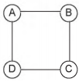

De quantas maneiras diferentes a criança pode fazer o que o pai pediu?

A) 6.

B) 12.

C) 18.

D) 24.

E) 72.

08. (ENEM) Um brinquedo infantil caminhão-cegonha é formado por uma carreta e dez carrinhos nela transportados, conforme a figura.

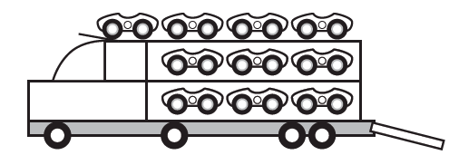

No setor de produção da empresa que fabrica esse brinquedo, é feita a pintura de todos os carrinhos para que o aspecto do brinquedo fique mais atraente. São utilizadas as cores amarelo, branco, laranja e verde, e cada carrinho é pintado apenas com uma cor. O caminhão-cegonha tem uma cor fixa. A empresa determinou que em todo caminhão-cegonha deve haver pelo menos um carrinho de cada uma das quatro cores disponíveis. Mudança de posição dos carrinhos no caminhão-cegonha não gera um novo modelo do brinquedo.

Com base nessas informações, quantos são os modelos distintos do brinquedo caminhão-cegonha que essa empresa poderá produzir?

A) C6,4

B) C9,3

C) C10,4

D) 64

E) 46

09. (ENEM) Uma empresa construirá sua página na internet e espera atrair um público de aproximadamente um milhão de clientes. Para acessar essa página, será necessária uma senha com formato a ser definido pela empresa. Existem cinco opções de formato oferecidas pelo programador, descritas no quadro, em que “L” e “D” representam, respectivamente, letra maiúscula e dígito.

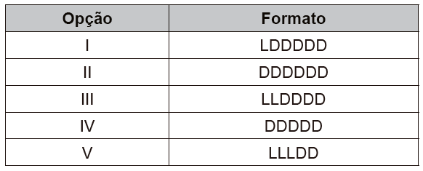

As letras do alfabeto, entre as 26 possíveis, bem como os dígitos, entre os 10 possíveis, podem se repetir em qualquer das opções.  
A empresa quer escolher uma opção de formato cujo número de senhas distintas possíveis seja superior ao número esperado de clientes, mas que esse número não seja superior ao dobro do número esperado de clientes.

A opção que mais se adequa às condições da empresa é

A) I.

B) II.

C) III.

D) IV.

E) V.

10. (ENEM) Como não são adeptos da prática de esportes, um grupo de amigos resolveu fazer um torneio de futebol utilizando videogame. Decidiram que cada jogador joga uma única vez com cada um dos outros jogadores. O campeão será aquele que conseguir o maior número de pontos. Observaram que o número de partidas jogadas depende do número de jogadores, como mostra o quadro:

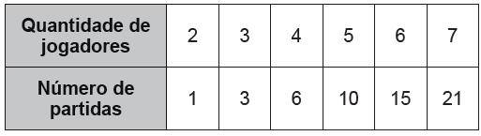

Se a quantidade de jogadores for 8, quantas partidas serão realizadas?

A) 64

B) 56

C) 49

D) 36

E) 28

11. (ENEM) O comitê organizador da Copa do Mundo 2014 criou a logomarca da Copa, composta de uma figura plana e o slogan “Juntos num só ritmo”, com mãos que se unem formando a taça Fifa. Considere que o comitê organizador resolvesse utilizar todas as cores da bandeira nacional (verde, amarelo, azul e branco) para colorir a logomarca, de forma que regiões vizinhas tenham cores diferentes.

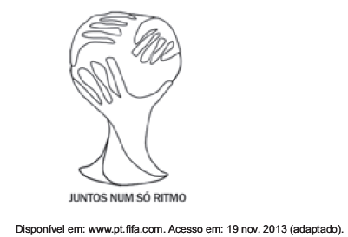

De quantas maneiras diferentes o comitê organizador da Copa poderia pintar a logomarca com as cores citadas?

A) 15

B) 30

C) 108

D) 360

E) 972

12. (ENEM) Torneios de tênis, em geral, são disputados em sistema de eliminatória simples. Nesse sistema, são disputadas partidas entre dois competidores, com a eliminação do perdedor e promoção do vencedor para a fase seguinte. Dessa forma, se na 1ª fase o torneio conta com 2n competidores, então na 2ª fase restarão n competidores, e assim sucessivamente até a partida final.

Em um torneio de tênis, disputados nesse sistema, participam 128 tenistas.

Para se definir o campeão desse troneio, o número de partidas necessárias é dado por

A) 2 x 128

B) 64 + 32 + 16 + 8 + 4 + 2

C) 128 + 64 + 32 + 16 + 8 + 4 + 2 + 1

D) 64 + 32 + 16 + 8 + 4 + 2

E) 64 + 32 + 16 + 8 + 4 + 2 + 1

13. (ENEM) O Salão do Automóvel de São Paulo é um evento no qual vários fabricantes expõem seus modelos mais recentes de veículos, mostrando, principalmente, suas inovações em design e tecnologia.  
 Disponível em: http://g1.globo.com. Acesso em: 4 fev. 2015 (adaptado).

Uma montadora pretende participar desse evento com dois estandes, um na entrada e outro na região central do salão, expondo, em cada um deles, um carro compacto e uma caminhonete. Para compor os estandes, foram disponibilizados pela montadora quatro carros compactos, de modelos distintos, e seis caminhonetes de diferentes cores para serem escolhidos aqueles que serão expostos. A posição dos carros dentro de cada estande é irrelevante.

Uma expressão que fornece a quantidade de maneiras diferentes que os estandes podem ser compostos é

A) 

B) 

C)  x  x 2 x 2

D)  +  x 2 x 2

E)  x 

14. (ENEM) Uma família composta por sete pessoas adultas, após decidir o itinerário de sua viagem, consultou o site de uma empresa aérea e constatou que o voo para a data escolhida estava quase lotado. Na figura, disponibilizada pelo site, as poltronas ocupadas estão marcadas com X e as únicas poltronas disponíveis são as mostradas em branco.

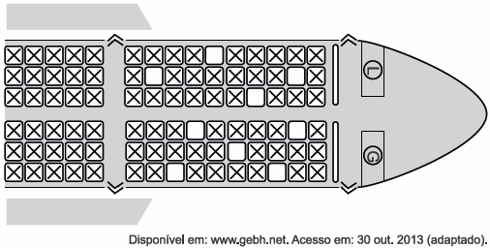

O número de formas distintas de se acomodar a família nesse voo é calculado por

A) 

B) 

C) 7!

D) x 4!

E)  x 

15. (ENEM) Um artesão de joias tem a sua disposição pedras brasileiras de três cores: vermelhas, azuis e verdes. Ele pretende produzir joias constituídas por uma liga metálica, a partir de um molde no formato de um losango não quadrado com pedras nos seus vértices, de modo que dois vértices consecutivos tenham sempre pedras de cores diferentes.

A figura ilustra uma joia, produzida por esse artesão, cujos vértices A, B, C e D correspondem às posições ocupadas pelas pedras.

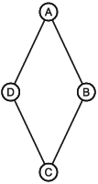

Com base nas informações fornecidas, quantas joias diferentes, nesse formato, o artesão poderá obter

A) 6

B) 12

C) 18

D) 24

E) 36

16. (ENEM) Numa cidade, cinco escolas de samba (I, II, III, IV e V) participaram do desfile de Carnaval. Quatro quesitos são julgados, cada um por dois jurados, que podem atribuir somente uma dentre as notas 6, 7, 8, 9 ou 10. A campeã será a escola que obtiver mais pontuação na soma de todas as notas emitidas. Em caso de empate, a campeã será a que alcançar a maior soma das notas atribuídas pelos jurados no quesito Enredo e Harmonia. A tabela mostra as notas do desfile desse ano no momento em que faltava somente a divulgação das notas do jurado B no quesito Bateria.

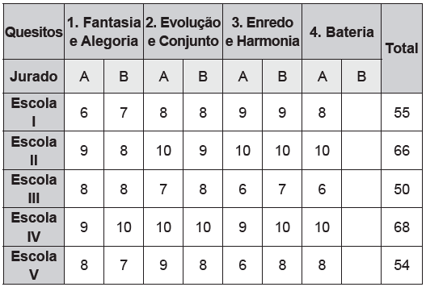

Quantas configurações distintas das notas a serem atribuídas pelo jurado B no quesito Bateria tornariam campeã a Escola II?

A) 21

B) 90

C) 750

D) 1.250

E) 3.125

17. (ENEM) Um banco solicitou aos seus clientes a criação de uma senha pessoal de seis dígitos, formada somente por algarismos de 0 a 9, para acesso à conta-corrente pela internet.

Entretanto, um especialista em sistemas de segurança eletrônica recomendou à direção do banco recadastrar seus usuários, solicitando, para cada um deles, a criação de uma nova senha com seis dígitos,

permitindo agora o uso das 26 letras do alfabeto, além dos algarismos de 0 a 9. Nesse novo sistema, cada letra maiúscula era considerada distinta de sua versão minúscula. Além disso, era proibido o uso de outros tipos de caracteres. Uma forma de avaliar uma alteração no sistema de senhas é a verificação do coeficiente de melhora, que é a razão do novo número de possibilidades de senhas em relação ao antigo.

O coeficiente de melhora da alteração recomendada é

A) 

B) 

C) 

D) 62! – 10!

E) 626 - 106

18. (ENEM) O setor de recursos humanos de uma empresa vai realizar uma entrevista com 120 candidatos a uma vaga de contador. Por sorteio, eles pretendem atribuir a cada candidato um número, colocar a lista de números em ordem numérica crescente e usá-la para convocar os interessados.

Acontece que, por um defeito do computador, foram gerados números com 5 algarismos distintos e, em nenhum deles, apareceram dígitos pares. Em razão disso, a ordem de chamada do candidato que tiver recebido o número 75.913 é

A) 24.

B) 31.

C) 32.

D) 88.

E) 89.

19. (ENEM) Um procedimento padrão para aumentar a capacidade do número de senhas de banco é acrescentar mais caracteres a essa senha. Essa prática, além de aumentar as possibilidades de senha, gera um aumento na segurança. Deseja-se colocar dois novos caracteres na senha de um banco, um no início e outro no final. Decidiu-se que esses novos caracteres devem ser vogais e o sistema conseguirá diferenciar maiúsculas de minúsculas. Com essa prática, o número de senhas possíveis ficará multiplicado por

A) 100.

B) 90.

C) 80.

D) 25.

E) 20.

20. (ENEM) Para cadastrar-se em um site, uma pessoa precisa escolher uma senha composta por quatro caracteres, sendo dois algarismos e duas letras (maiúsculas ou minúsculas). As letras e os algarismos podem estar em qualquer posição. Essa pessoa sabe que o alfabeto é composto por vinte e seis letras e que uma letra maiúscula difere da minúscula em uma senha.

Disponível em: www.infowester.com. Acesso em: 14 dez. 2012.

O número total de senhas possíveis para o cadastramento nesse site é dado por

A) 10² . 26²

B) 10² . 52²

C) 10² . 52² . 

D) 10² . 26² . 

E) 10² . 52² . 

21. (ENEM) Durante suas férias, oito amigos, dos quais dois são canhotos, decidem realizar um torneio de vôlei de praia. Eles precisam formar quatro duplas para a realização do torneio. Nenhuma dupla pode ser formada por dois jogadores canhotos. De quantas maneiras diferentes podem ser formadas essas quatro duplas?

A) 69.

B) 70.

C) 90.

D) 104.

E) 105.

22. (ENEM) Uma empresa confecciona e comercializa um brinquedo formado por uma locomotiva, pintada na cor preta, mais 12 vagões de iguais formato e tamanho, numerados de 1 a 12. Dos 12 vagões, 4 são pintados na cor vermelha, 3 na cor azul, 3 na cor verde e 2 na cor amarela. O trem é montado utilizando-se uma locomotiva e 12 vagões, ordenados crescentemente segundo suas numerações, conforme ilustrado na figura.

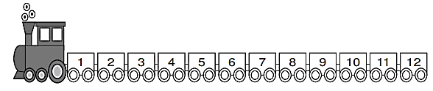

De acordo com as possíveis variações nas colorações dos vagões, a quantidade de trens que podem ser montados, expressa por meio de combinações, é dada por:

A) .

B) .

C) .

D) .

E) .

**GABARITO**

**01. A**

**02. B**

**03. B**

**04. B**

**05. A**

**06. A**

**07. C**

**08. B**

**09. E**

**10. E**

**11. E**

**12. E**

**13. C**

**14. A**

**15. B**

**16. C**

**17. A**

**18. E**

**19. A**

**20. E**

**21. C**

**22. E**